Орлова Влада КИТ-119б

**Лабораторная работа №3**

***Тема:*** Обработка коллекций объектов. Работа с файлами

**Индивидуальное задание:**

1. Сохранение введённых данных в файле для последующего редактирования.
2. Восстановление ранее сохранённых данных из файла.
3. Поиск и редактирование данных студента.
4. Удаление данных личного дела студента.
5. В отчёте привести описание используемых методов и алгоритмов работы с файлами

**Ход работы:**

1. Изучила руководство и под условия задания создала файлы:

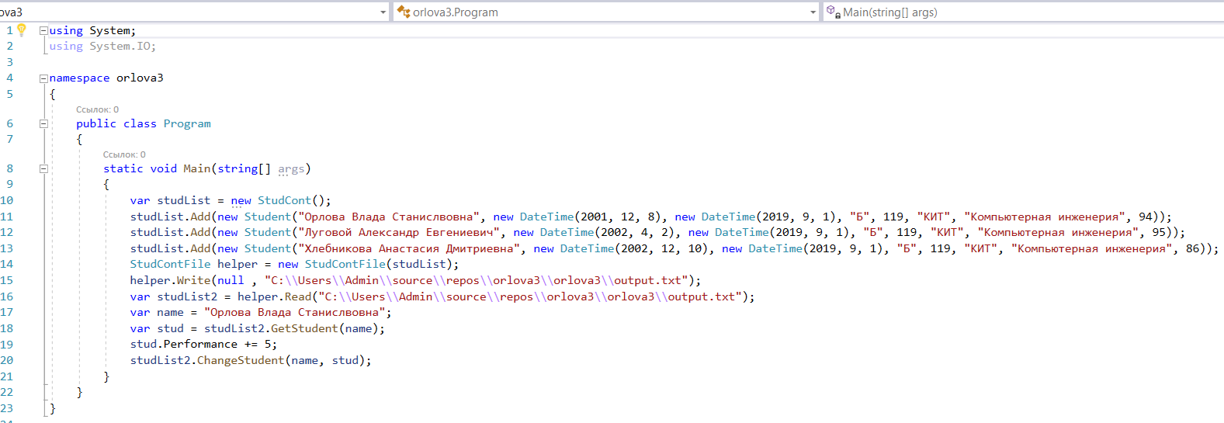

Рисунок 3.1 – файл Program.cs

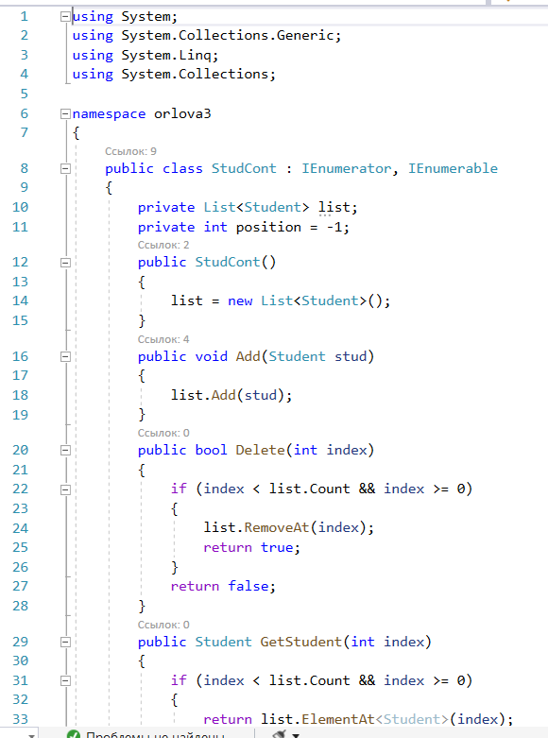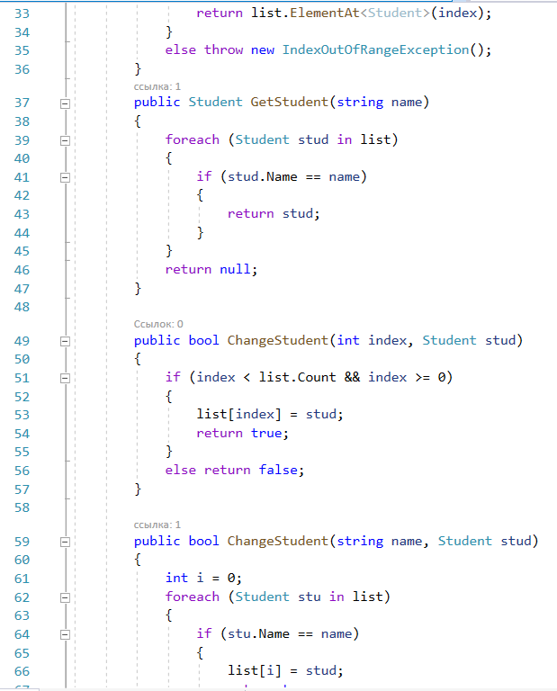

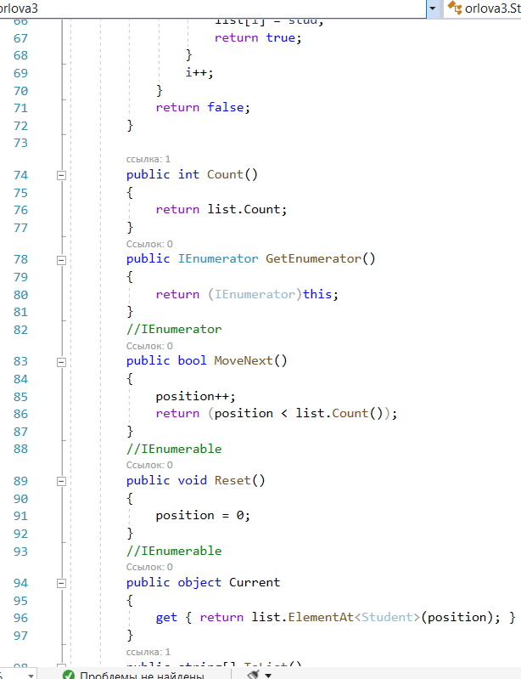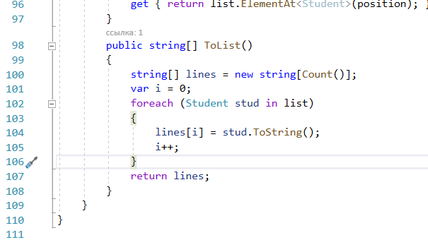

Рисунок 3.2 – файл StudCont.cs

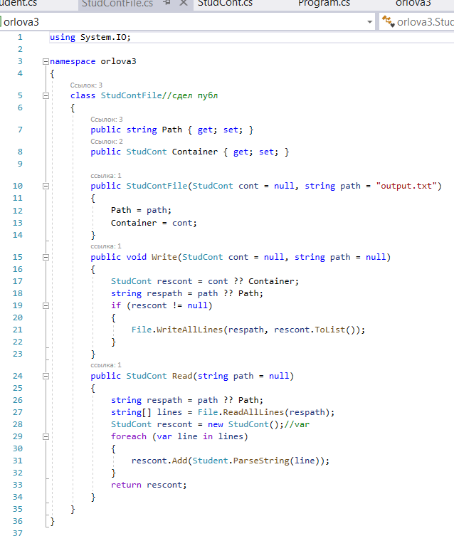

Рисунок 3.3 – файл StudContFile.cs

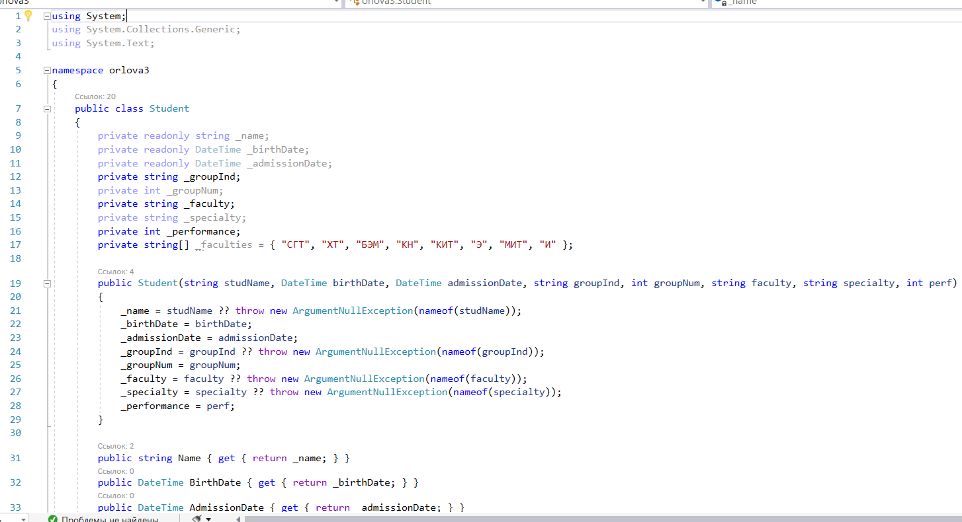

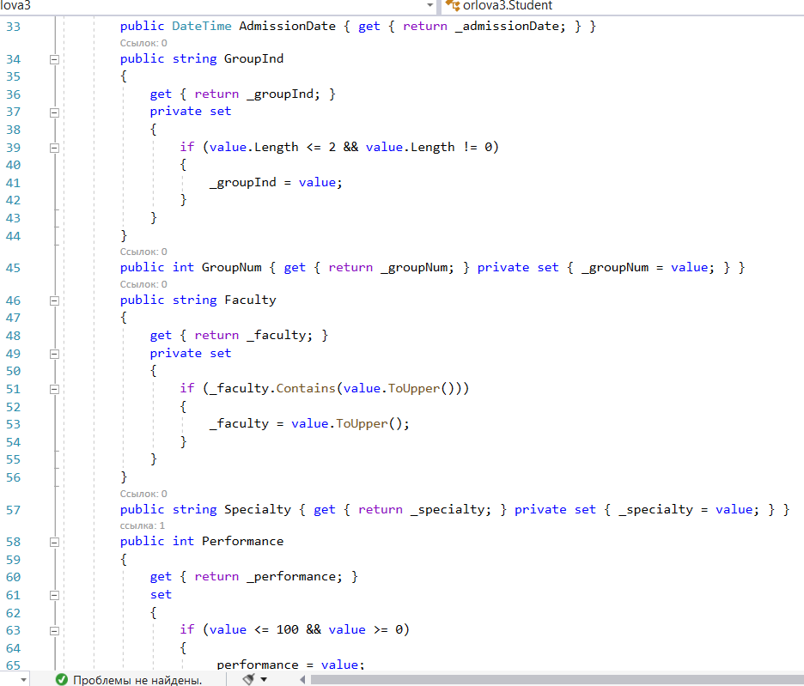

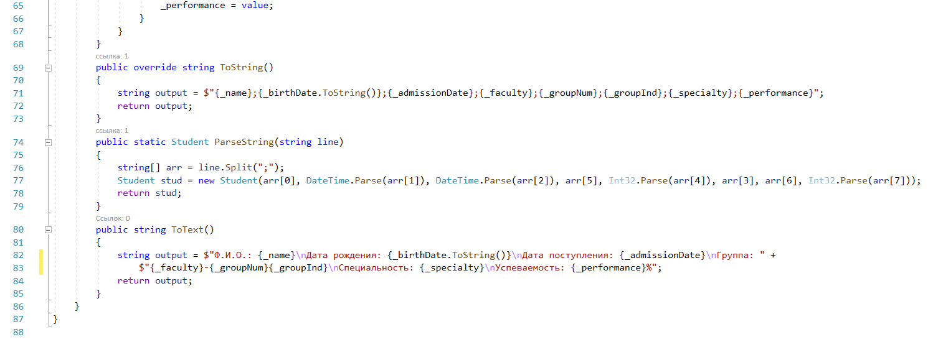

Рисунок 3.4 – файл Student.cs

1. Запустила программу и получила результат:

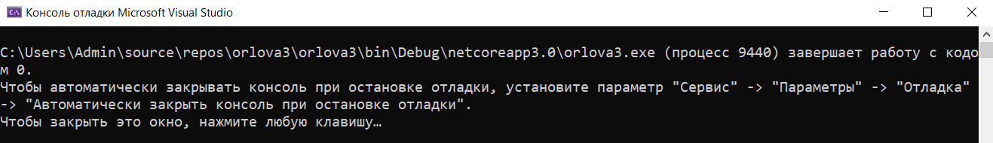

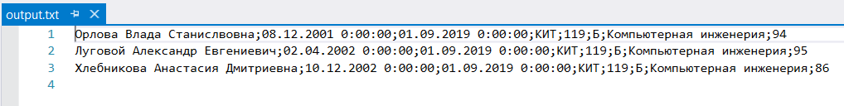

Рисунок 3.5 – Результат вывода

***Выводы:*** разработала программу на С#. Изучила консольные приложения и массивы на С#.